Lokalizacja nr 1
Opcja nr 1
Antena mocowana do komina, przewód antenowy poprowadzony przewodem wentylacyjnym do parteru, następnie przez korytarz korytkami instalacyjnymi do pomieszczenia Oficera Dyżurnego

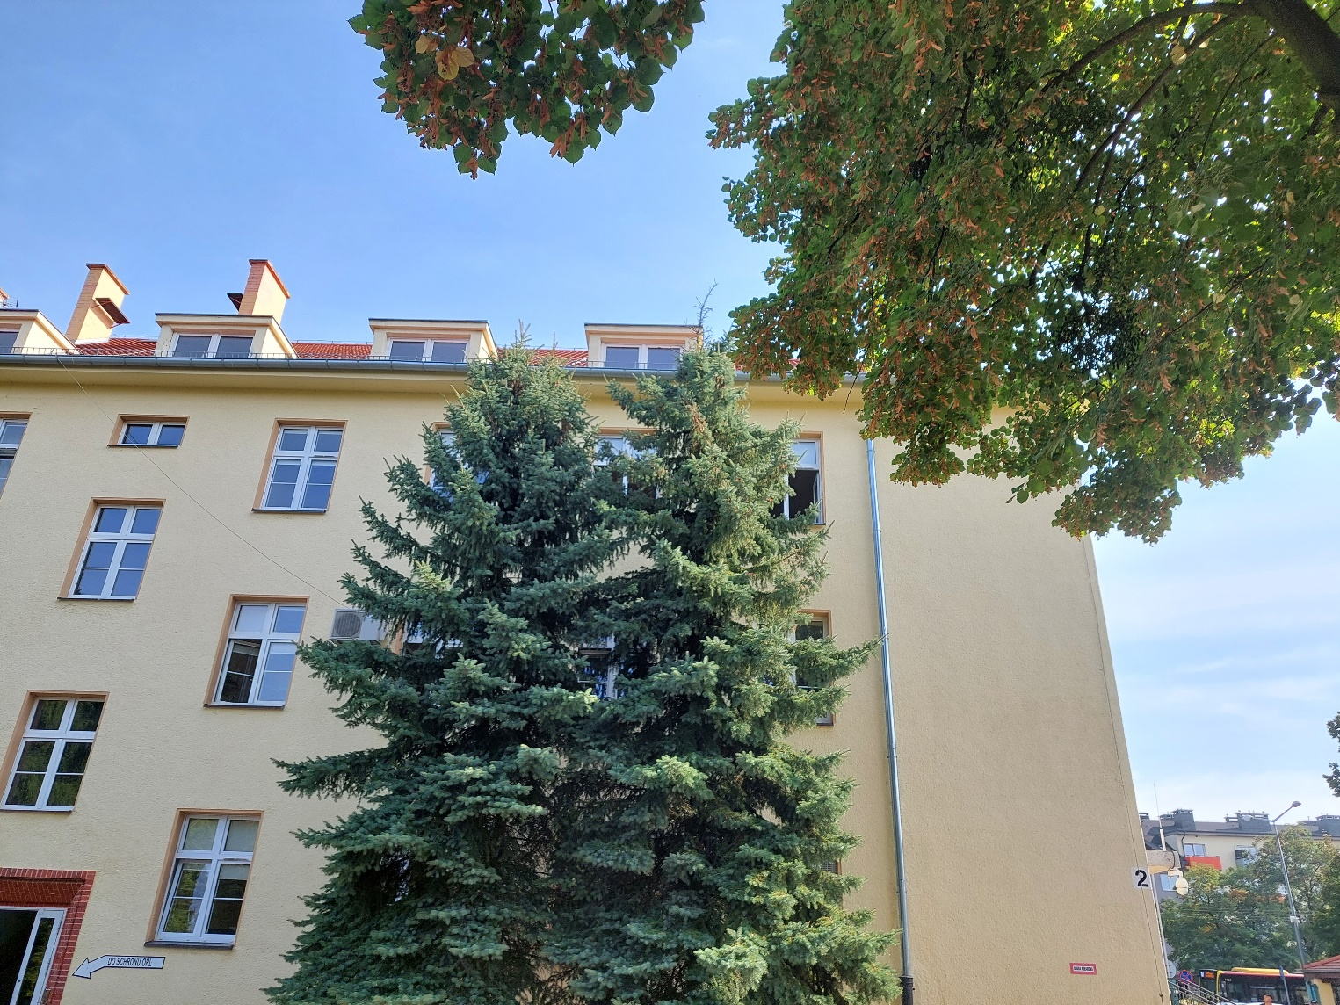
Prowadzenie przewodu antenowego – opcja nr 1

Miejsce montażu anteny

Opcja nr 2
Antena mocowana do komina, przewód antenowy poprowadzony po dachu, następnie puszczony po elewacji do okna pomieszczenia Oficera Dyżurnego.

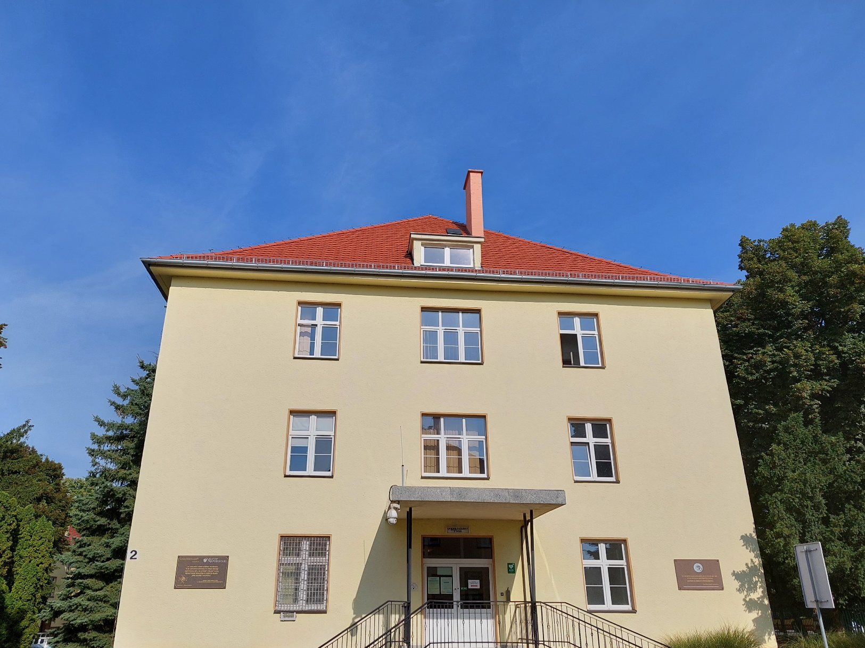
Prowadzenie przewodu antenowego – opcja nr 2
Miejsce montażu anteny

